МІНІСТЕРСТВО ОСВІТИ І НАУКИ УКРАЇНИ
НАЦІОНАЛЬНИЙ УНІВЕРСИТЕТ «ЛЬВІВСЬКА ПОЛІТЕХНІКА»

Кафедра інформаційних систем та мереж

КУРСОВА РОБОТА
з дисципліни
МЕТОДИ ТА ЗАСОБИ ПРИКЛАДНОЇ СТАТИСТИКИ
на тему
ДОСЛІДЖЕННЯ ТА ПІДГОТОВКА ДАНИХ ДЛЯ РОЗВ’ЯЗАННЯ ЗАДАЧІ МАШИННОГО НАВЧАННЯ

Виконав:
ст. гр. СА-32
Олег КОСТЕНКО
Прийняв:
док. філософії, асистент каф. ІСМ
Юрій МАЦЕЛЮХ

Львів-2026
ЗАВДАННЯ ТА КАЛЕНДАРНИЙ ПЛАН ВИКОНАННЯ
Завдання до виконання | Дата
Вибір предметної області та датасету
Вступ
Розділ 1. Аналіз предметної області та наявних досліджень
Розділ 2. Вибір датасету, первинне профілювання та структурне очищення.
Розділ 3. Статистичне дослідження навчальних даних
Розділ 4. Аналіз залежностей, конструювання та відбір ознак
Розділ 5. Препроцесинг і модельний експеримент
Висновки
Список використаних джерел

Завдання прийнято до виконання ______________________

Керівник роботи док. філософії, асистент каф. ІСМ Юрій МАЦЕЛЮХ

ЗМІСТ
ВСТУП 4
РОЗДІЛ 1. АНАЛІЗ ПРЕДМЕТНОЇ ОБЛАСТІ ТА НАЯВНИХ ДОСЛІДЖЕНЬ 5
1.1. Характеристика предметної області 5
РОЗДІЛ 2. ВИБІР ДАТАСЕТУ, ПЕРВИННЕ ПРОФІЛЮВАННЯ ТА СТРУКТУРНЕ ОЧИЩЕННЯ 7
2.1. Результат пошуку датасету 7
РОЗДІЛ 3. СТАТИСТИЧНЕ ДОСЛІДЖЕННЯ НАВЧАЛЬНИХ ДАНИХ 8
3.1. Первинне статистичне дослідження train 8
РОЗДІЛ 4. АНАЛІЗ ЗАЛЕЖНОСТЕЙ, КОНСТРУЮВАННЯ ТА ВІДБІР ОЗНАК 9
4.1. Аналіз залежностей 9
РОЗДІЛ 5. ПРЕПРОЦЕСИНГ І МОДЕЛЬНИЙ ЕКСПЕРИМЕНТ 10
5.1. Фіксація відтворюваності 10
ВИСНОВКИ 11
СПИСОК ВИКОРИСТАНИХ ДЖЕРЕЛ 12

ВСТУП
Предметна область: зазначити вашу предметну область
(…тут далі наповнення за вимогами методички)

РОЗДІЛ 1.
АНАЛІЗ ПРЕДМЕТНОЇ ОБЛАСТІ ТА НАЯВНИХ ДОСЛІДЖЕНЬ

1.1. Характеристика предметної області
(…тут далі наповнення за вимогами методички з врахуванням усіх підрозділів)

Приклад оформлення коду та рисунків
1. Реалізувати виведення тексту «Hello, World!».
class Task1 {
public static void main(String[] args) {
System.out.println("Hello, World!");
}
}
На рис. 1 зображено результат роботи програми.
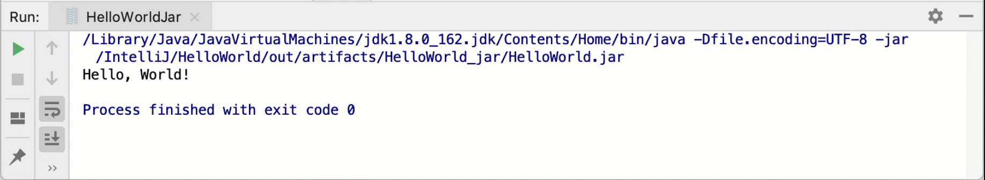
Рис. 1.1. Результат виконання завдання 1
2. Реалізувати вивід масиву чисел
import java.util.Arrays;
class Task2 {
public static void main(String args[])
{
int[] arr = { 5, -2, 23, 7, 87, -42, 509 };
System.out.println("The original array is: ");
for (int num : arr) {
System.out.print(num + " ");
}
}
}
Успішно виконав виведення чисел, що наведено на рис. 2.
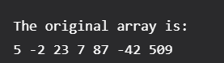
Рис. 1.2. Результат виведення масиву

Таблиця 1.1
Аналіз наукових публікацій
Джерело | Дані | Задача | Підготовка й ознаки | Модель і метрики | Результати та обмеження
[1] | ... | ... | ... | ... | ...

РОЗДІЛ 2.
ВИБІР ДАТАСЕТУ, ПЕРВИННЕ ПРОФІЛЮВАННЯ ТА СТРУКТУРНЕ ОЧИЩЕННЯ

2.1. Результат пошуку датасету
(…тут далі наповнення за вимогами методички з врахуванням усіх підрозділів)

РОЗДІЛ 3.
СТАТИСТИЧНЕ ДОСЛІДЖЕННЯ НАВЧАЛЬНИХ ДАНИХ

3.1. Первинне статистичне дослідження train
(…тут далі наповнення за вимогами методички з врахуванням усіх підрозділів)

РОЗДІЛ 4.
АНАЛІЗ ЗАЛЕЖНОСТЕЙ, КОНСТРУЮВАННЯ ТА ВІДБІР ОЗНАК

4.1. Аналіз залежностей
(…тут далі наповнення за вимогами методички з врахуванням усіх підрозділів)

РОЗДІЛ 5.
ПРЕПРОЦЕСИНГ І МОДЕЛЬНИЙ ЕКСПЕРИМЕНТ

5.1. Фіксація відтворюваності
(…тут далі наповнення за вимогами методички з врахуванням усіх підрозділів)

ВИСНОВКИ
(…тут далі наповнення за вимогами методички)

СПИСОК ВИКОРИСТАНИХ ДЖЕРЕЛ
Бібліографічний опис списку використаних джерел може оформлятися за його вибором з переліку:
1. Національний стандарт України ДСТУ 8302:2015.
2. MLA (Modern Language Association) style.
3. APA (American Psychological Association) style.
4. Chicago/Turabianstyle.
5. Harvard style.
6. ACS (American Chemical Society) style.
7. AIP (American Institute of Physics) style.
8. IEEE (Institute of Electrical and Electronics Engineers) style.
9. Vancouver style.
10. OSCOLA.
11. APS (American Physics Society) style.
12. Springer MathPhys Style.

